上海昌吉地质仪器有限公司产品简介
SYD-265G型 低温运动粘度试验器

本仪器的制造符合中华人民共和国行业标准SY/T 5651《石油产品运动粘度试验器技术条件》所规定的要求，适用于按中华人民共和国标准GB/T 265《石油产品运动粘度测定法和动力粘度计算法》的规定，测定液体石油产品（指牛顿液体）在某一恒定低温条件下的运动粘度。

一、主要技术特点
1、本仪器为一款特制的、采用先进的压缩机制冷技术的、最低温度可达-65℃的 、适合于做低温运动粘度的专用仪器，。
2、玻璃观察窗上部设有荧光灯照明装置，使得恒温浴中毛细管粘度计的刻度更为清晰，读数更为方便。
3、可同时进行两个试样的试验，工作效率高。
4、采用落地式、一体机设计方式，仪器整体性好，移动方便。
5、采用电动搅拌装置，浴缸内的温度均匀。
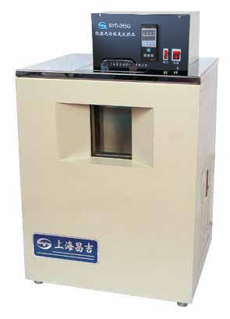
本仪器的最大特点是：覆叠式两级制冷系统设计，深制冷效果优越；高精度控温仪，控温精度达±0. 1℃；具冷浴照明、搅拌系统，试验结果佳。

二、主要技术参数及指标
1、工作电源： AC(220±10%)V、50Hz。
2、加热装置： 电加热器，功率600W。
3、制冷装置： 双压缩机制冷。
4、搅拌电机： 功率6W，转速 1200r/min。
5、测温范围： 室温～-65℃。
6、控温精度： ±0.1℃。
7、恒温浴： 容量为5.8L的不锈钢内胆。
8、使用环境： 环境温度≤30℃，相对湿度≤85％。
9、温度传感器： 工业铂电阻，其分度号为Pt100。
10、照明: 220V节能灯。
11、毛细管粘度计： 一组共7支，内径分别为0.6㎜、0.8㎜、1.0㎜、1.2㎜、1.5㎜、2.0㎜、2.5㎜）。
12、整机功耗： 不大于1700W。
13、外形尺寸： 530㎜×460㎜×870㎜（长×宽×高）。

五十年的研发制造经验铸就昌吉品牌！
同行业中率先通过ISO9001认证，请认准商标放心选型定购！

地址：上海浦东新区金高路2131弄 网址：http://www.shangyi17.com
电话：17621554455(销售) 021-58201756(销售)
邮箱：yilinkexue@163.com

